Milé děti,

Dnes jsme si pro vás připravili aktivity k tématu “**Zvířátka a jejich mláďátka**“

<https://youtu.be/73mJtTMACjw?fbclid=IwAR0iku1Aw96jLkpLqm8DiQyMQIBlP2JML-0Ezcxgw8K7MCc58KPNOSZwZ0o> – POZDRAV PRO DĚTI

<https://youtu.be/gkI2f_JobQk?fbclid=IwAR1_GrRlLo-SQZJPhvirgHYrqgq75xjSghl5hzLs1DE2YYpV0-mZkPt52ag> – HÁDANKA PANÍ UČITELKY MÍŠI

Můžete si večer před spaním s rodiči přečíst pohádku.

„**O koťátku, které zapomnělo mňoukat“**

Bylo jednou jedno koťátko. Jednou se mu stalo, že najednou zapomnělo mluvit kočičí řečí. Když dostalo hlad a chtělo si říci hospodyni o misku mlíčka, nevědělo jak. Jak se říká, propáníčka, že bych rádo misku mlíčka? Hladové koťátko chodilo s pláčem po dvoře, až potkalo koníky. Proč pláčeš, koťátko? Rozvesel se drobátko! Řekl koťátku koník. Jak nemám plakat? V bříšku mi kručí hlady, ale zapomnělo jsem, jak to mám říci hospodyni. Jak se říká propáníčka, že bych rádo misku mlíčka? Snadná pomoc! Když máš hlad, stačí přece zavolat: íhaha, íhaha, íhaha. Ale kdepak - nestačí - kotě má řeč jinačí! Marný pláč a marné rady, budu muset umřít hlady. Hladové koťátko chodilo s pláčem po dvoře, až potkalo kravičku. Proč pláčeš, koťátko? Rozvesel se drobátko! Řekla kravička. Jak nemám plakat? V bříšku mi kručí hlady, ale zapomnělo jsem, jak to mám říci hospodyni. Jak se říká propáníčka, že bych rádo misku mlíčka? Snadná pomoc! Když máš hlad, stačí přece zavolat: bú, bú, bú. Ale kdepak, nestačí – kotě má řeč jinačí! Marný pláč a marné rady, budu muset umřít hlady. Hladové koťátko chodilo dál s pláčem po dvoře, až potkalo kozlíky. Pročpak pláčeš, koťátko? Rozvesel se drobátko! Řekl kozlík, Jak nemám plakat? V bříšku mi kručí hlady, ale zapomnělo jsem, jak to mám říci hospodyni. Jak se říká propáníčka, že bych rádo misku mlíčka? Snadná pomoc! Když máš hlad, stačí přece zavolat: mééé, mééé, méé. Ale kdepak, nestačí – kotě má řeč jinačí! Marný pláč a marné rady, budu muset umřít hlady. Hladové koťátko znovu chodilo s pláčem po dvoře, až potkalo ovečky. Proč pláčeš, koťátko? Rozvesel se drobátko! Řekla ovečka. Jak nemám plakat? V bříšku mi kručí hlady, ale zapomnělo jsem, jak to mám říci hospodyni. Jak se říká propáníčka, že bych rádo misku mlíčka? Snadná pomoc! Když máš hlad, stačí přece zavolat: bééé, bééé, bééé. Ale kdepak, nestačí – kotě má řeč jinačí! Marný pláč a marné rady, budu muset umřít hlady. A hladové koťátko chodilo dál s pláčem po dvoře, až potkalo kuřátka. Proč pláčeš, koťátko? Rozvesel se drobátko! Řeklo kuře. Jak nemám plakat? V bříšku mi kručí hlady, ale zapomnělo jsem, jak to mám říci hospodyni. Jak se říká propáníčka, že bych rádo misku mlíčka? Snadná pomoc! Když máš hlad, stačí přece zavolat: pííí, pííí, pííí. Ale kdepak, nestačí – kotě má řeč jinačí! Marný pláč a marné rady, budu muset umřít hlady. Hladové koťátko chodilo znovu s pláčem po dvoře, až potkalo kohoutky. Proč pláčeš, koťátko? Rozvesel se drobátko! Řekl kohout. . Jak nemám plakat? V bříšku mi kručí hlady, ale zapomnělo jsem, jak to mám říci hospodyni. Jak se říká propáníčka, že bych rádo misku mlíčka? Snadná pomoc! Když máš hlad, stačí přece zavolat: kykyryký, kykyryký, kykyryký. Ale kdepak, nestačí – kotě má řeč jinačí! Marný pláč a marné rady, budu muset umřít hlady. Hladové koťátko chodilo s pláčem po dvoře, až potkalo prasátka. Proč pláčeš, koťátko? Rozvesel se drobátko! Řeklo prasátko. Jak nemám plakat? V bříšku mi kručí hlady, ale zapomnělo jsem, jak to mám říci hospodyni. Jak se říká propáníčka, že bych rádo misku mlíčka? Snadná pomoc! Když máš hlad, stačí přece zavolat: chro, chro, chro. Ale kdepak, nestačí – kotě má řeč jinačí! Marný pláč a marné rady, budu muset umřít hlady. Hladové koťátko chodilo dál s pláčem po dvoře, až potkalo kocoura. Proč pláčeš, koťátko? Rozvesel se drobátko! Řekl kocour. Jak nemám plakat? V bříšku mi kručí hlady, ale zapomnělo jsem, jak to mám říci hospodyni. Jak se říká propáníčka, že bych rádo misku mlíčka? Snadná pomoc! Když máš hlad, stačí přece zavolat: mňaúúúúúúúú. To je ono, hurá, sláva, takhle mluví koťátka! Radostně zajásalo kotě. A to kotě dírou v plotě utíkalo do kuchyně, přiběhlo k hospodyni a zamňoukalo. Mňau, mňau, mňau! Sotva to hospodyně uslyšela, dala hned koťátku plnou misku mlíčka. Koťátko ji vypilo, stulilo se do klubíčka a už chrupá - dobrou noc!!! A zazvonil zvonec a pohádky je konec!

* **Zkus odpovědět na tyto otázky:**
* Zkus vyjmenovat zvířátka, která koťátko potkalo.
* Kolik zvířátek koťátko potkalo?
* Jak se od těchto zvířat jmenuje maminka, tatínek a mládě
* Co chtělo koťátko na jídlo?
* **Zkus si vyrobit zvířátko, můžeš použít krabice, roličky od papíru,…pokud nemáš krabice, zkus si vyrobit papírovou krabičku**

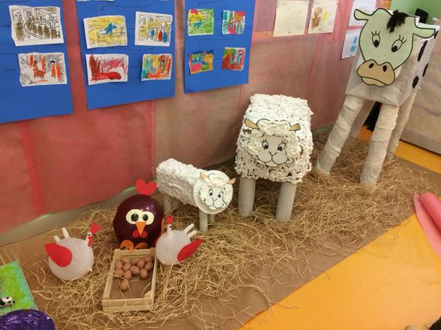

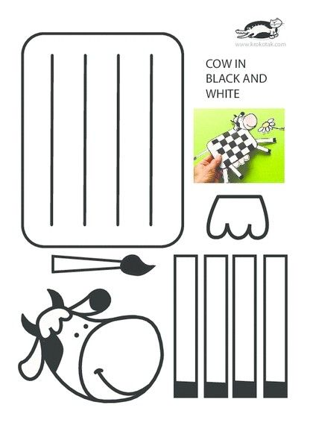

* **Najdi mamince mláďátko, všechna zvířátka vybarvi**

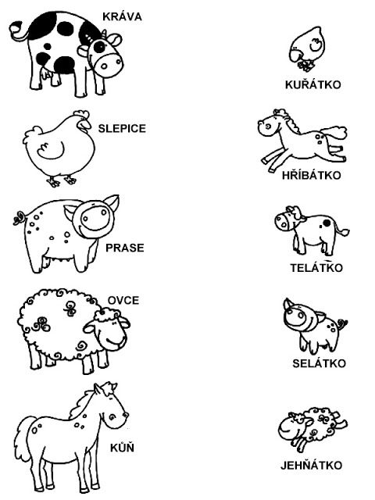

* **Vystřihni si zvířátka podle čar, pak správně přiřaď zvířátka, jak k sobě patří. Zvířátka a jejich mláďata pojmenuj**

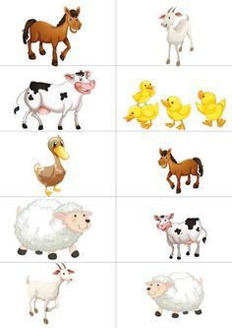

* Doveď zajíčka k mrkvičce – nejprve cestičky projeď prstem, pak si vezmi pastelky a zkus udělat každou cestu jinou barvou

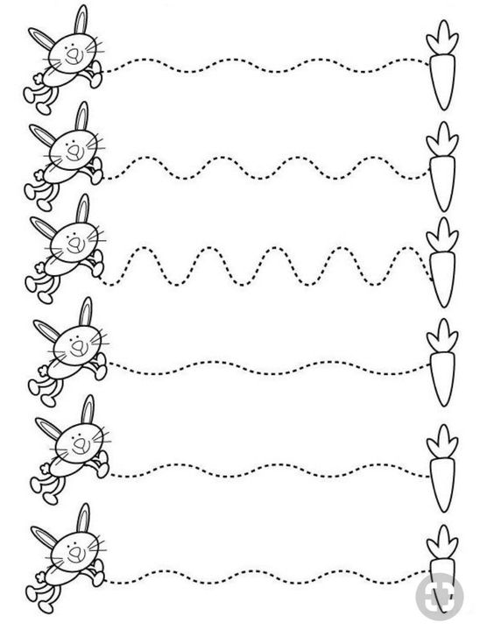

Zkus si doma s rodiči zazpívat písničku o zvířátkách, které už určitě znáš. Můžeš zpívat s dětmi z videa a nebo, pokud to maminka nebo tatínek zvládnou mohou ti písničku zahrát na

* klavír nebo kytaru.

<https://www.youtube.com/watch?v=Kpaf7HwiTkY>

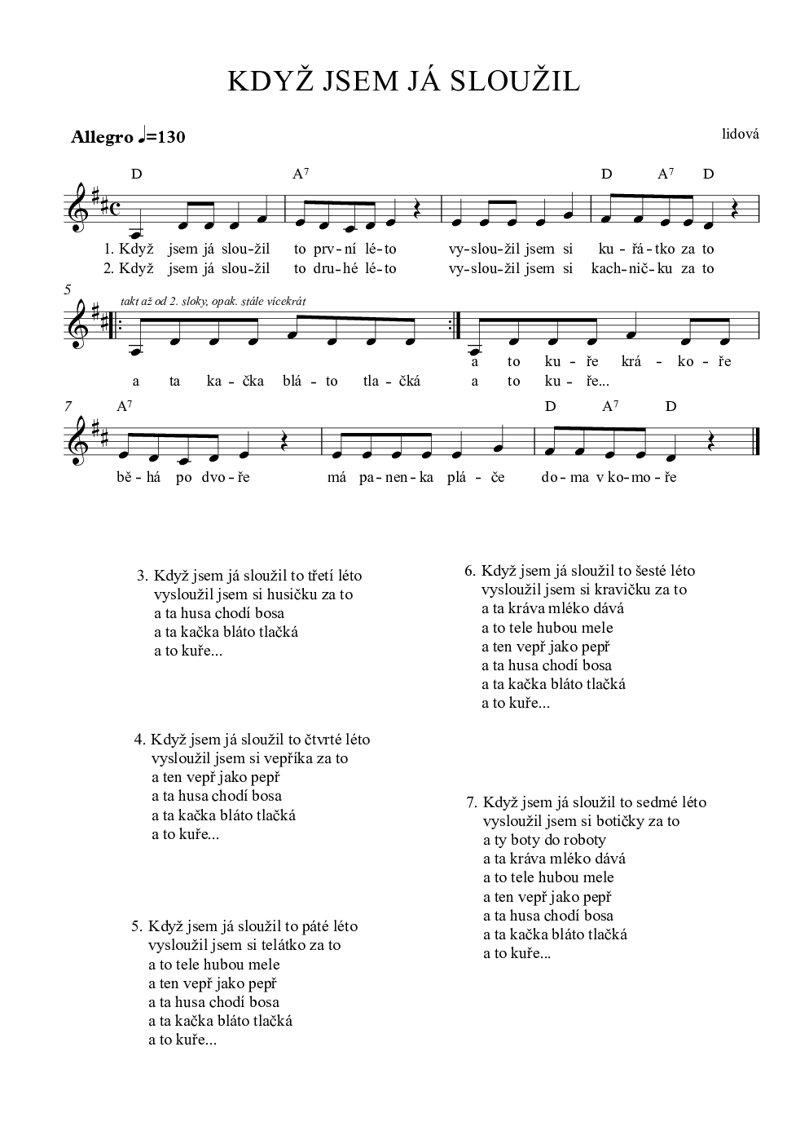

* Zvládneš vymalovat šneka? Takové máme přeci ve školce, vzpomeň si. Moc tě šneci pozdravují a těší se až jim zase dáš něco dobrého na zub. Pokud jsi šikovný/á můžeš šnekovi vymalovat ulitu nějak barevně, aby měl radost a byl pořád veselý.
* 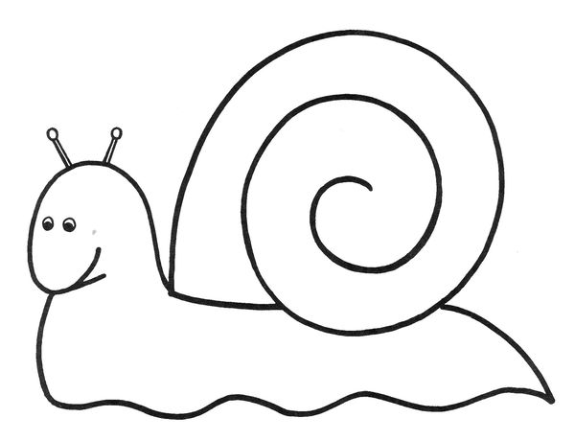

NO A POKUD SE TI VŠECHNO POVEDLO JE TADY ODMĚNA! Vytiskni, vystřihni a hraj ☺

[❮](https://www.balousektisk.cz/pexeso-poznej-svet.htm)

